ФЕДЕРАЛЬНАЯ СЛУЖБА ПО НАДЗОРУ В СФЕРЕ ЗАЩИТЫ ПРАВ ПОТРЕБИТЕЛЕЙ И БЛАГОПОЛУЧИЯ ЧЕЛОВЕКА
ФБУЗ «Центр гигиены и эпидемиологии в Свердловской области»
Филиал Федерального бюджетного учреждения здравоохранения «Центр гигиены и эпидемиологии в Свердловской области в городе Асбест и Белоярском районе» (Асбестовский филиал ФБУЗ «Центр гигиены и эпидемиологии в Свердловской области»)
Ладыженского ул., д.17, г. Асбест, 624260
тел./факс: (34365) 2-48-18; e-mail: mail_03@66.rospotrebnadzor.ru; https://fbuz66.ru/
ОКПО 77144867; ОГРН 1056603530510; ИНН/КПП 6670081969/668343001

От 13.11.2025г. № 66-20-003-12/12- -2025 | В СМИ,  на сайты Администраций МО, ГО,  руководителям образовательных организаций,  гражданам

Как укрепить иммунитет детей
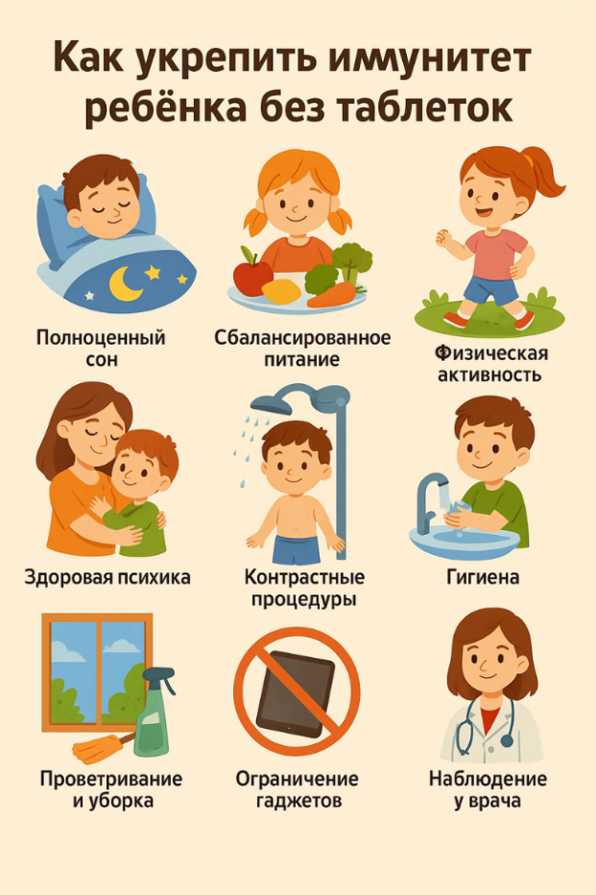
Включайте в рацион питания мясо, рыбу, сливочное и растительные масла, овощи и фрукты, свежую зелень, молочную продукцию. Обсудите с педиатром необходимость приема витаминно-минеральных комплексов.

Прививайте любовь к закаливанию: чаще проветривайте комнаты, гуляйте с детьми больше на свежем воздухе, устраивайте им контрастный душ, приучите делать гимнастику.

Напоминайте детям о гигиене:
- мыть руки под теплой проточной водой с мылом
- поддерживать чистоту тела, ухаживать за ногтями,
- чистить зубы минимум два раза в день – утром и вечером, умываться;
- следить за чистотой одежды и обуви.

Также очень важно контролировать соблюдение режима дня: вставать и ложиться спать каждый день в одно и тоже время, чередовать время труда и отдыха.

Предупреждать болезни лучше, чем лечить. Будьте здоровы и берегите своих детей!

Главный врач Филиала ФБУЗ
«Центр гигиены и эпидемиологии
в Свердловской области в городе
Асбест и Белоярском районе» Е. В. Гилева

Исп. Брынцева П.К., помощник врача по гигиене детей и подростков ОЭУВиО
Тел. 8 (34365) 2-48-16

